7月15日（水） 『カラオケ大会』
今年も紅白に分かれてのカラオケ大会を開催しました。
最高得点賞・パフォーマンス賞を設定し、参加賞も準備しました。皆さんこの日の為に自分なりに練習したり、高得点が狙える曲を考えたりと、色々準備していたようです。
そして今年は、メンバーさん達と一緒にミラーボールを作りましたよ！！
ソフトバレーボールに黒画用紙を貼り付け、その上から金銀の折り紙で丸形に切り取った物を貼り付けました。隙間にはホログラム仕様のキラキラ光るシートも貼ってみました。皆でアイデアを出し合い、どうしたら綺麗に反射するか話し合い作成しました。出来上がりはバッチリで、当日デイケア室を彩ってくれました♪
また〝カラオケ盛り上げ隊〟と称したグループが自然と出来上がり、チーム関係なく手拍子やタンバリンでリズムを取ったり、時にはダンスをしたりと、その名の通り大いに盛り上げてくれたおかげで、皆さんの笑顔をたくさん見る事ができました。
最高得点賞が決まった時は歓声が起き盛大な拍手が起きましたよ。
パフォーマンス賞はメンバーさん達の投票で決めました。どのメンバーさんも良いパフォーマンスをしていたので選ぶのに苦労しましたが、見事激戦を勝ち抜いたメンバーさんの誇らしげな顔も印象的でした。準備から皆で協力して行い、楽しい時間が過ごす事ができました。お疲れ様でした！！

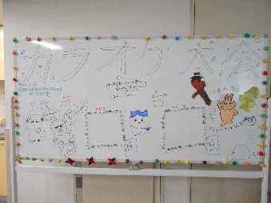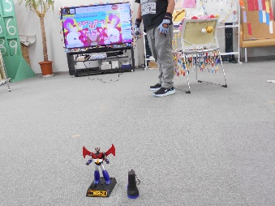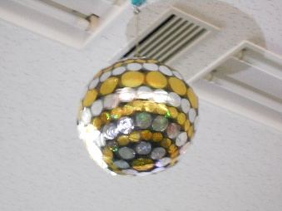

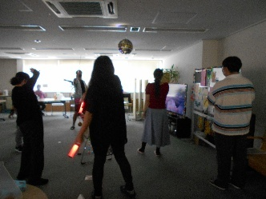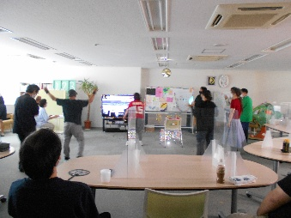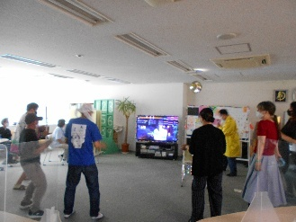

～7月のデイケア室～
7月は七夕という事もあり、窓や壁に七夕にちなんだイラストや飾り付けをしています。
メンバーさん渾身の作品が勢揃いしていますよ♪
七夕飾りも工夫を凝らした展示で、デイケア室が賑やかな装飾になっています。
またカラオケ大会がより楽しめるよう、好きなキャラクターにマイクを持たせたイラス
ト等、カラオケ大会仕様の飾り付けも同時に行っています。梅雨で気分が落ち込みがちで
すが、デイケア室は楽しい雰囲気となっています！！
また、7月後半からは8月開催予定の夏祭りに向けた準備も行っていきます。
行事が続きますが、体調に気をつけて楽しみましょう♪♪

